ДОКЛАД
о качестве оказания муниципальной услуги
«Дошкольное образование в образовательных учреждениях
Мазановского района» в 2012 году

В соответствии с распоряжением администрации Мазановского района от 30.06.2011 № 248-р «Об утверждении Плана проведения мониторинга качества предоставления муниципальных услуг», постановлением администрации района от 18.05.2012 № 320 «Об утверждении административного регламента управления образования администрации Мазановского района по предоставлению муниципальной услуги «Дошкольное образование в образовательных учреждениях Мазановского района» проведен мониторинг качества предоставления муниципальной услуги «Дошкольное образование в образовательных учреждениях Мазановского района» (далее – муниципальная услуга). Объектами мониторинга являлись услуги, предоставляемые муниципальными образовательными учреждениями, реализующими основную общеобразовательную программу дошкольного образования (далее – образовательные учреждения) за счет средств муниципального бюджета.
В 2012 году муниципальную услугу предоставляют 14 образовательных учреждений, в том числе 11 дошкольных общеобразовательных учреждений, 3 общеобразовательных школы. Формы предоставления услуги: детский сад в режиме сокращенного дня пребывания детей (9-10 часов), группы кратковременного пребывания (6 часов). Получателями услуги являются граждане, являющиеся родителями (законными представителями) детей в возрасте от 1 года 6 месяцев до 7 лет. Образовательные учреждения посещают 496 детей дошкольного возраста, в том числе: 451 – дошкольные образовательные учреждения, 45 – общеобразовательные школы. Охват детей в возрасте от 1 до 7 лет составляет 53%, в том числе дошкольными учреждениями – 48,2 %.
В соответствии с приказом управления образования от 26.07.2011 № 184 «Об утверждении заданий на проведение мониторинга качества предоставления муниципальных услуг», оценка предоставления качества муниципальной услуги проводилась по показателям:
1. Соответствие персонала, оказывающего услугу, установленным требованиям.
2. Соответствие места оказания услуги требованиям безопасности и санитарно-эпидемиологическим требованиям.
3. Соответствие места оказания услуги необходимому уровню оснащенности материально-техническим оборудованием.
4. Достижение заданных качественных показателей предоставления образовательной услуги.
5. Коэффициент посещаемости.
6. Удовлетворенность потребителей качеством услуги.

1. Соответствие персонала, оказывающего услугу, установленным требованиям.
Штаты дошкольных учреждений укомплектованы в соответствии с тарификацией на 100%, численность персонала составляет 112 человек. Образовательный процесс реализуют 35 педагогических работников, в том числе 31 воспитатель, 2 музыкальных руководителя, 1 педагог дополнительного образования, 1 учитель-логопед. Имеют педагогическое образование 31 педагога (88,6%). Из 11 руководителей дошкольными учреждениями соответствуют квалификационным требованиям по должности «Заведующий» 8 человек (72,7%). Численность обслуживающего персонала – 76 человек, из них соответствуют квалификационным характеристикам 92,1 %.
Оценка показателя по первому критерию – 84,4 %.

2. Соответствие места оказания услуги требованиям безопасности и санитарно-эпидемиологическим требованиям.
Из 14 образовательных учреждений, предоставляющих услугу, соответствуют требованиям пожарной безопасности 100%. 11 дошкольных образовательных учреждений и 2 группы дошкольного возраста в общеобразовательных школах имеют канализацию и водоснабжение. 100% дошкольных учреждений соответствуют санитарным требованиям к набору необходимых помещений, оборудованию и содержанию территории. 4 дошкольных учреждения и 1 общеобразовательное учреждение (дошкольная группа) имеют предписания Роспотребнадзора. Исполнение требований надзорных органов составило 53,4%.

ОУ | Наличие предписаний | Сроки устранения | Исполнено | % исполнения
МКДОУ детский сад «Василек» с. Богословка | 8 | до 13.03.2013 | 6 | 75,0
МКДОУ детский сад «Колосок» с. Белоярово | 15 | до 01.10.2012 | 9 | 60,0
МКДОУ детский сад «Солнышко» с. Мазаново | 24 | до 01.10.2012 | 6 | 25,0
МКДОУ детский сад «Елочка» с. Поповка | 7 | до 01.06.2012 | 4 | 57,1
МОБУ Сапроновская СОШ | 4 | до 12.12.2012 | 2 | 50,0

С учетом отсутствия требований надзорных органов в 9 образовательных учреждениях, оценка показателя по второму критерию составляет 83,4%.

3. Соответствие места оказания услуги необходимому уровню оснащенности материально-техническим оборудованием.
Дошкольные учреждения на 60% располагают учебно-методической литературой для реализации основных комплексных программ «Детство», «От рождения до школы» и Федеральных государственных требований по образовательным областям: физическая культура, здоровье, безопасность, труд, социализация, коммуникация, познание, художественное творчество, чтение художественной литературы, музыка.
Укомплектованность учебно-наглядным оборудованием нового поколения (дидактические пособия, раздаточный материал, таблицы, книги, предметные и сюжетные картины и пр.) составляет 50,2%.
Оснащение мягким и твердым инвентарем (постельные принадлежности, полотенца, мебель в соответствии с ростом воспитанников) – 65,3%.
Обеспеченность спортивным инвентарем – 70 %, игровым материалом – 75%.
Пищеблоки оснащены необходимым технологическим оборудованием на 75%, вспомогательным оборудованием в соответствии с требованиями СанПиН 2.4.1.2660-10 на 65%.
Оценка показателя по третьему критерию – 65,7%.

4. Достижение заданных качественных показателей предоставления образовательной услуги.
Показатель оценивается через долю выпускников образовательных учреждений, полностью подготовленных для поступления в первые классы общеобразовательных школ. В 2012 году количество выпускников дошкольных образовательных учреждений и групп детей дошкольного возраста – 93. В соответствии с мониторингом, проведенным образовательными учреждениями, 41,9 % выпускников освоили общеобразовательную программу дошкольного образования на уровне выше среднего, 51,6 % – на среднем уровне, 6,4 % – на уровне ниже среднего. Численность детей, освоивших программу дошкольного образования на высоком и среднем уровне – 93,5%. Заданный показатель качества услуги по данному критерию – не менее 90%. Таким образом, достижение заданного показателя исполнено на 100%.
Оценка показателя по четвертому критерию – 100%.

5. Коэффициент посещаемости.
Коэффициент посещаемости в 2011-2012 учебном году составил 0,69. Заданный показатель качества услуги по данному критерию – 0,70. Таким образом, достижение заданного показателя исполнено на 98,6%
Оценка показателя по пятому критерию – 98,6 %.

6. Удовлетворенность потребителей качеством услуги.
Удовлетворенность потребителей качеством услуги проводилась путем анкетирования в соответствии с методикой, утвержденной приказом управления образования от 26.07.2011 № 184 «Об утверждении заданий на проведение мониторинга качества предоставления муниципальных услуг». Анкета распространена через руководителей образовательных учреждений, размещалась на официальном сайте администрации Мазановского района.
В анкетировании приняли участие 167 родителей (законных представителей), дети которых воспользовались представленной муниципальной услугой. Из них: ребенок посещает образовательное учреждение менее 1 года – 39 человек, от 1 года до 2 лет – 58, более 3 лет – 70.
Граждане, получающие муниципальную услугу, оценили деятельность образовательного учреждения в соответствии с предложенной анкетой (приложение) по следующим показателям:
- владение информацией о работе образовательного учреждения;
- оценка различных условий и направлений работы образовательного учреждения;
- наличие проблем, возникающих при получении муниципальной услуги.

Доля респондентов, удовлетворенных качеством муниципальной услуги в части информирования о работе образовательного учреждения

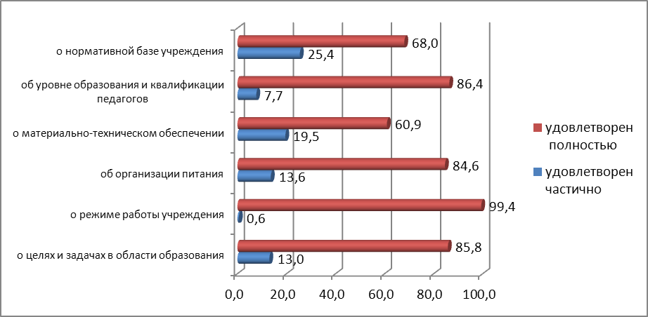

Доля респондентов, удовлетворенных качеством муниципальной услуги в части создания необходимых условий

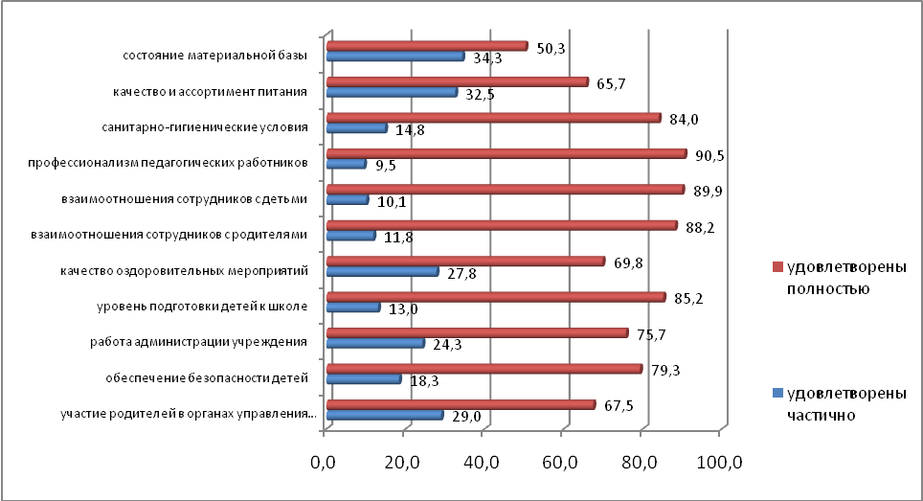
Больше всего ответов «информацию не получаю» и «не удовлетворен» получено при ответе на вопросы: состояние материально-технической базы учреждения, качество оздоровительной работы, обеспечение безопасности детей, участие родителей в органах управления учреждениями.

Доля респондентов, не удовлетворенных качеством муниципальной услуги по отдельным показателям
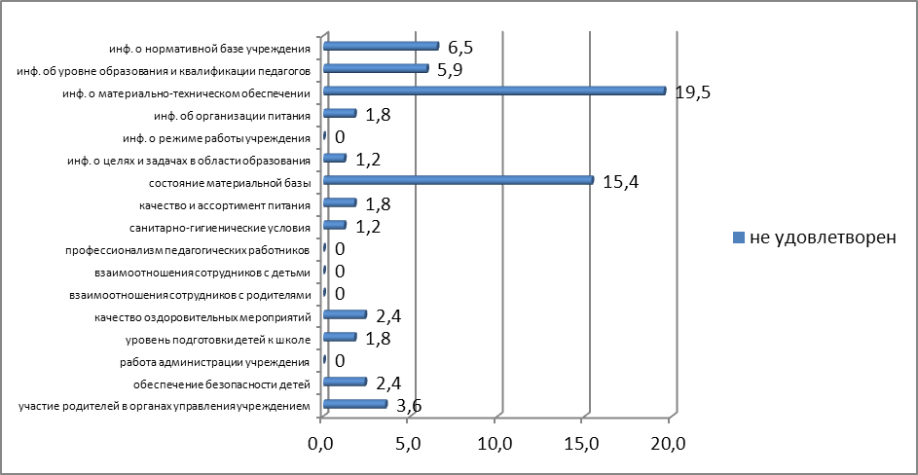

Сравнительный анализ 2011 и 2012 года показал, что число неудовлетворенных граждан снизилось по 12 показателям, вместе с тем, возрос уровень граждан, неудовлетворенных информированностью о деятельности учреждений образования:
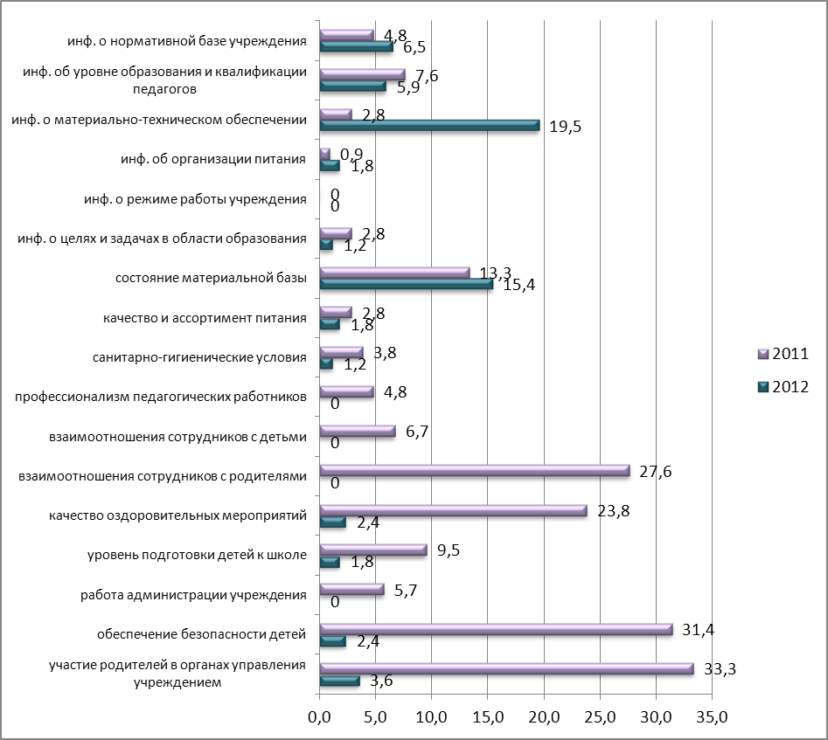

Названы проблемы, возникающие при получении услуги:
- наличие очереди – 42 чел., 24,8% (2011 г.: 98 чел. – 93,3%);
- некомпетентность специалистов, ответственных за организацию услуги – 6 чел., 3,5% (2011 г.: 9 чел. – 8,6%);
- наличие финансовых затрат свыше нормативно установленных – 19 чел., 11,2% (2011 г.: 7 чел. – 6,7%);
- недостаточная материальная оснащенность, отсутствие должного финансирования 10 чел., 5,9% (2011 г.: 3 чел. – 2,8%)
Среди предложений по улучшению муниципальной услуги названы:
- необходимость укрепления материально-технической базы учреждений образования, в том числе ремонт канализации и водоснабжения, установка окон, ремонт и замена ограждений, обновление оборудования на участках, приобретение спортивного и игрового оборудования, замена мебели – 23 чел., 13,6%;
- повышение заработной платы работникам дошкольных учреждений – 3 чел., 1,8%;
- увеличение длительности пребывания детей в учреждении – 10 чел., 5,9%, из них 3 чел. – родители детей, посещающих детские сады, 7 чел. – родители групп детей дошкольного возраста в общеобразовательных учреждениях;
- необходимость выделения спортивного (музыкального) зала – 6 чел. (родители детского сада «Теремок» с. Новокиевский Увал);
- установка видеонаблюдения – 3 чел., 1,8%;
- благоустройство дворов (асфальтирование дорожек) – 4 чел., 2,4%;
- организация дополнительных образовательных услуг – 2 чел., 1,2%.
Оценка показателя по шестому критерию – 94,7 %.

Вывод: Качество предоставления муниципальной услуги «Дошкольное образование в образовательных учреждениях Мазановского района» оценено на 87,8%, в том числе:
1. Соответствие персонала, оказывающего услугу, установленным требованиям – 84,4%.
2. Соответствие места оказания услуги требованиям безопасности и санитарно-эпидемиологическим требованиям – 83,4%.
3. Соответствие места оказания услуги необходимому уровню оснащенности материально-техническим оборудованием – 65,7%.
4. Достижение заданных качественных показателей предоставления образовательной услуги – 100%.
5. Коэффициент посещаемости – 98,6%
6. Удовлетворенность потребителей качеством услуги – 94,7%.
В ходе мониторинга выявлены единичные нарушения требований к качеству, что соответствует уровню «Услуга в целом соответствует требованиям к качеству».

Приложение

Результаты анкетирования
«Удовлетворенность качеством предоставления услуги
по предоставлению дошкольного образования в образовательных учреждениях Мазановского района»
2012 год

Число граждан, принявших участие в анкетировании: 169
1. Владеете ли Вы информацией о работе учреждения:
а) о целях и задачах дошкольного учреждения в области обучения и воспитания Вашего ребенка | информации достаточно |  | 145
 | информации недостаточно |  | 22
 | информацию не получаю |  | 2
б) о режиме работы учреждения | информации достаточно |  | 168
б) о режиме работы учреждения | информации недостаточно |  | 1
б) о режиме работы учреждения | информацию не получаю |  | -
в) об организации питания | информации достаточно |  | 143
в) об организации питания | информации недостаточно |  | 23
в) об организации питания | информацию не получаю |  | 3
г) о материально-техническом обеспечении деятельности учреждения | информации достаточно |  | 103
 | информации недостаточно |  | 33
 | информацию не получаю |  | 33
д) об уровне образования и квалификации педагогических работников | информации достаточно |  | 146
 | информации недостаточно |  | 13
 | информацию не получаю |  | 10
е) знакомы ли вы с нормативной базой работы учреждения: уставом, лицензией на право ведения образовательной деятельности, свидетельством о государственной аккредитации, основными образовательными программами, реализуемыми Учреждением, другими документами, регламентирующими организацию образовательного процесса | информации достаточно |  | 15
 | информации недостаточно |  | 43
 | информацию не получаю |  | 11
2. Как Вы, в целом, оцениваете различные условия и направления работы учреждения?
а) состояние материальной базы учреждения, обеспечение литературой и пособиями | полностью удовлетворен |  | 85
 | частично удовлетворен |  | 58
 | не удовлетворен |  | 26
б) качество и ассортимент питания | полностью удовлетворен |  | 111
б) качество и ассортимент питания | частично удовлетворен |  | 55
б) качество и ассортимент питания | не удовлетворен |  | 3
в) санитарно – гигиенические условия | полностью удовлетворен |  | 142
в) санитарно – гигиенические условия | частично удовлетворен |  | 25
в) санитарно – гигиенические условия | не удовлетворен |  | 2
г) профессионализм педагогов | полностью удовлетворен |  | 153
г) профессионализм педагогов | частично удовлетворен |  | 16
г) профессионализм педагогов | не удовлетворен |  | -
д) взаимоотношения сотрудников с детьми | полностью удовлетворен |  | 152
д) взаимоотношения сотрудников с детьми | частично удовлетворен |  | 17
д) взаимоотношения сотрудников с детьми | не удовлетворен |  | -
е) взаимоотношения сотрудников с родителями | полностью удовлетворен |  | 149
е) взаимоотношения сотрудников с родителями | частично удовлетворен |  | 20
е) взаимоотношения сотрудников с родителями | не удовлетворен |  | -
ж) качество спортивно-оздоровительной работы и оздоровительных мероприятий | полностью удовлетворен |  | 118
 | частично удовлетворен |  | 47
 | не удовлетворен |  | 4
з) уровень подготовки детей к школе | полностью удовлетворен |  | 144
з) уровень подготовки детей к школе | частично удовлетворен |  | 22
з) уровень подготовки детей к школе | не удовлетворен |  | 3
и) работа администрации учреждения (заведующего) | полностью удовлетворен |  | 128
и) работа администрации учреждения (заведующего) | частично удовлетворен |  | 41
и) работа администрации учреждения (заведующего) | не удовлетворен |  | -
к) обеспечение безопасности детей | полностью удовлетворен |  | 134
к) обеспечение безопасности детей | частично удовлетворен |  | 31
к) обеспечение безопасности детей | не удовлетворен |  | 4
л) участие родителей в органах управления учреждением (педагогическом совете, родительском комитете, общем собрании учреждения, управляющем совете) | полностью удовлетворен |  | 114
 | частично удовлетворен |  | 49
 | не удовлетворен |  | 6
3. Какие проблемы возникают у Вас при получении муниципальной услуги?
а) наличие очереди |  | 42
б) некомпетентность специалистов, ответственных за организацию услуги |  | 6
в) наличие финансовых затрат свыше нормативно-установленных |  | 19
г) другое (недостаточная материально-техническая оснащенность) |  | 10

